深圳市环保科技集团股份有限公司
料坑电动雨棚采购项目询价文件
致报价单位：
我司拟就“料坑电动雨棚采购项目”在进行公开询价活动，采用经评审的最低价法选取承包商，现欢迎贵司参与询价。
1、询价内容：拟在龙岗基地现有场地上安装可移动电动雨棚，作为临时贮存场所，包运输、安装，质保一年，具体要求如下：
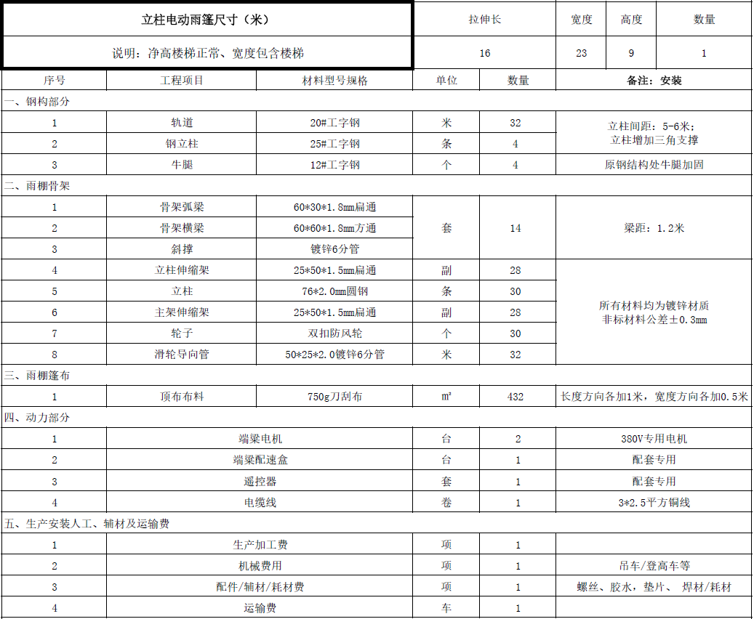
2、询价人组建询价小组，根据相关的法律、法规、制度及询价文件进行审查、质疑、评估、比较。
3、评审流程及方法
3.1 询价人发放询价文件，报价人依据询价文件的要求，综合考虑后编制报价文件并送达；
3.2 询价小组会按照报价人报价由低至高排名顺序依次评审，发现询价文件不足，或者有疑问时，联系相应报价人澄清，在满足询价人需求的前提下，按经评审的最低价法确定承包商。
4、报价人须知
4.1 报价人提供的报价文件必须满足相关的规范和询价文件规定的技术要求；
4.2报价人在报价过程中所发生的一切费用自行负责；
4.3 报价文件有下列情况之一，将按废标处理：
（1）报价书无法定代表人或委托代理人签章；
（2）报价文件未对询价文件作出实质性的响应；
（3）法律、法规规定的其他情况。
4.4 下列情况之一出现，询价人有权重新询价或采用其他方式进行采购：
（1）中选人不按约定内容签署合同，询价人可以按照采购小组提出的中标候选人名单排序依次确定其他报价候选人为中选人，也可以重新采购；
（2）法律、法规规定的其他情况。
5、资质要求
报价人必须是在中华人民共和国境内注册（不含港、澳、台地区）的独立法人资格或是具有独立承担民事责任能力的其它组织，且具备该采购项目的经营资格。本项目不允许联合体投标。
6、报价人的报价应包含运费税费等关于本项目的所有费用，该项目报价上限价为96500元。
7、付款方式：
货到付款。供方负责送货至需方，需方验收合格后，供方开具符合要求的增值税专用发票，需方见票后60日历日内付款。
8、交货期：自合同签订之日起25个日历日
9、递交报价文件截止时间：2026年 7月 9 日 15点 0分
10、递交报价方式：将报价文件发送到采购专用邮箱：purchase@szhwts.com。（请在邮箱上注明投标项目名称）。
11、项目评审地点：深圳市宝安区松岗街道江边社区江畔路388号深圳市环保科技集团股份有限公司辅助工程楼二期2楼会议室。
12、本询价文件解释权归询价人。
13、附录：
（1）报价文件格式

询价人：深圳市环保科技集团股份有限公司
联系人：黄工
联系电话：075583116870

报价一览表
项目名称：料坑电动雨棚采购项目
询价单位名称：深圳市环保科技集团股份有限公司
单位：元
序号 | 分项项目 | 规格要求 | 报价
1 | 电动雨棚 | 详见《询价文件》第1项
2 | 立柱基础 | 规格：800*800*1000
合计
备注：
- 该报价含 %税率增值税专用发票(开票)税费、含运输费、材料费、机械费、安装费及其它与本项目相关的所有费用。
- 该项目不含税总报价为 元。

报价单位名称：
（盖章）

报价单位代表签字：
联系电话：

日期： 年 月 日

